Vamos a hacer un falso google

Yo tengo que hacer una página con un input de búsqueda y un desplegable de idioma y tiene que procesarse en google.com/search

Ese /search entonces coge mi campo de búsqueda y mi idioma y lo incorpora a su URL y me lo muestra en pantalla.
Para que esto funcione, mis campos tienen que tener los mismos nombres que los usados por google

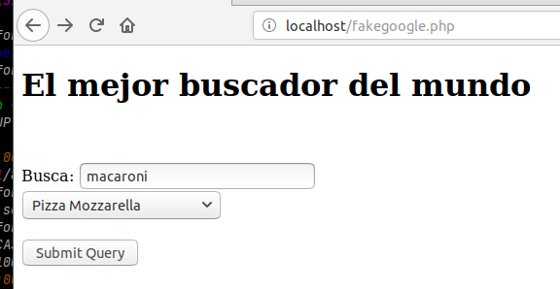

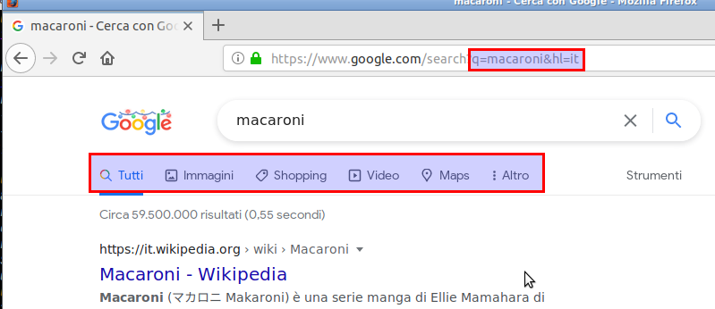

Si miramos el código de mi pagina

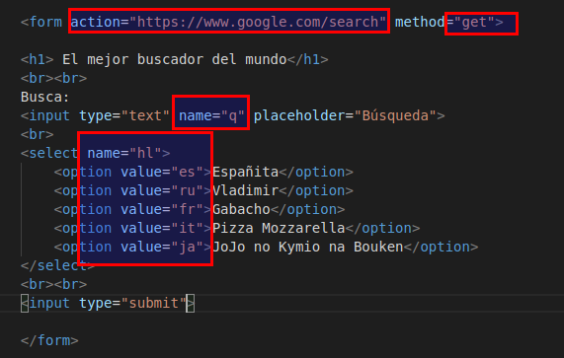

Entonces solamente tengo que poner bien el campo, y las etiquetas de idiomas

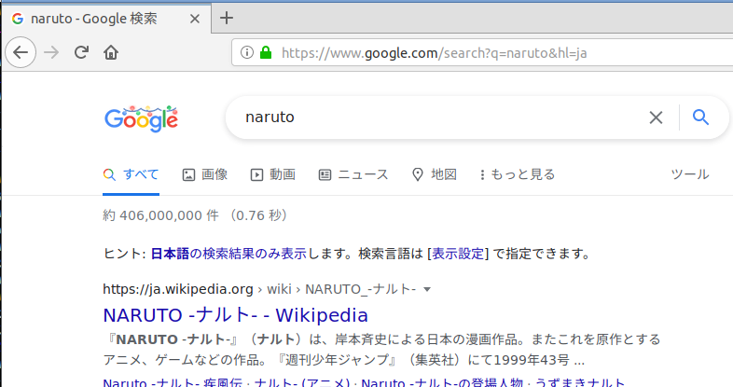

Esto lo puedo hacer yo directamente a mano en la URL de google, hace lo mismo que mi web.

